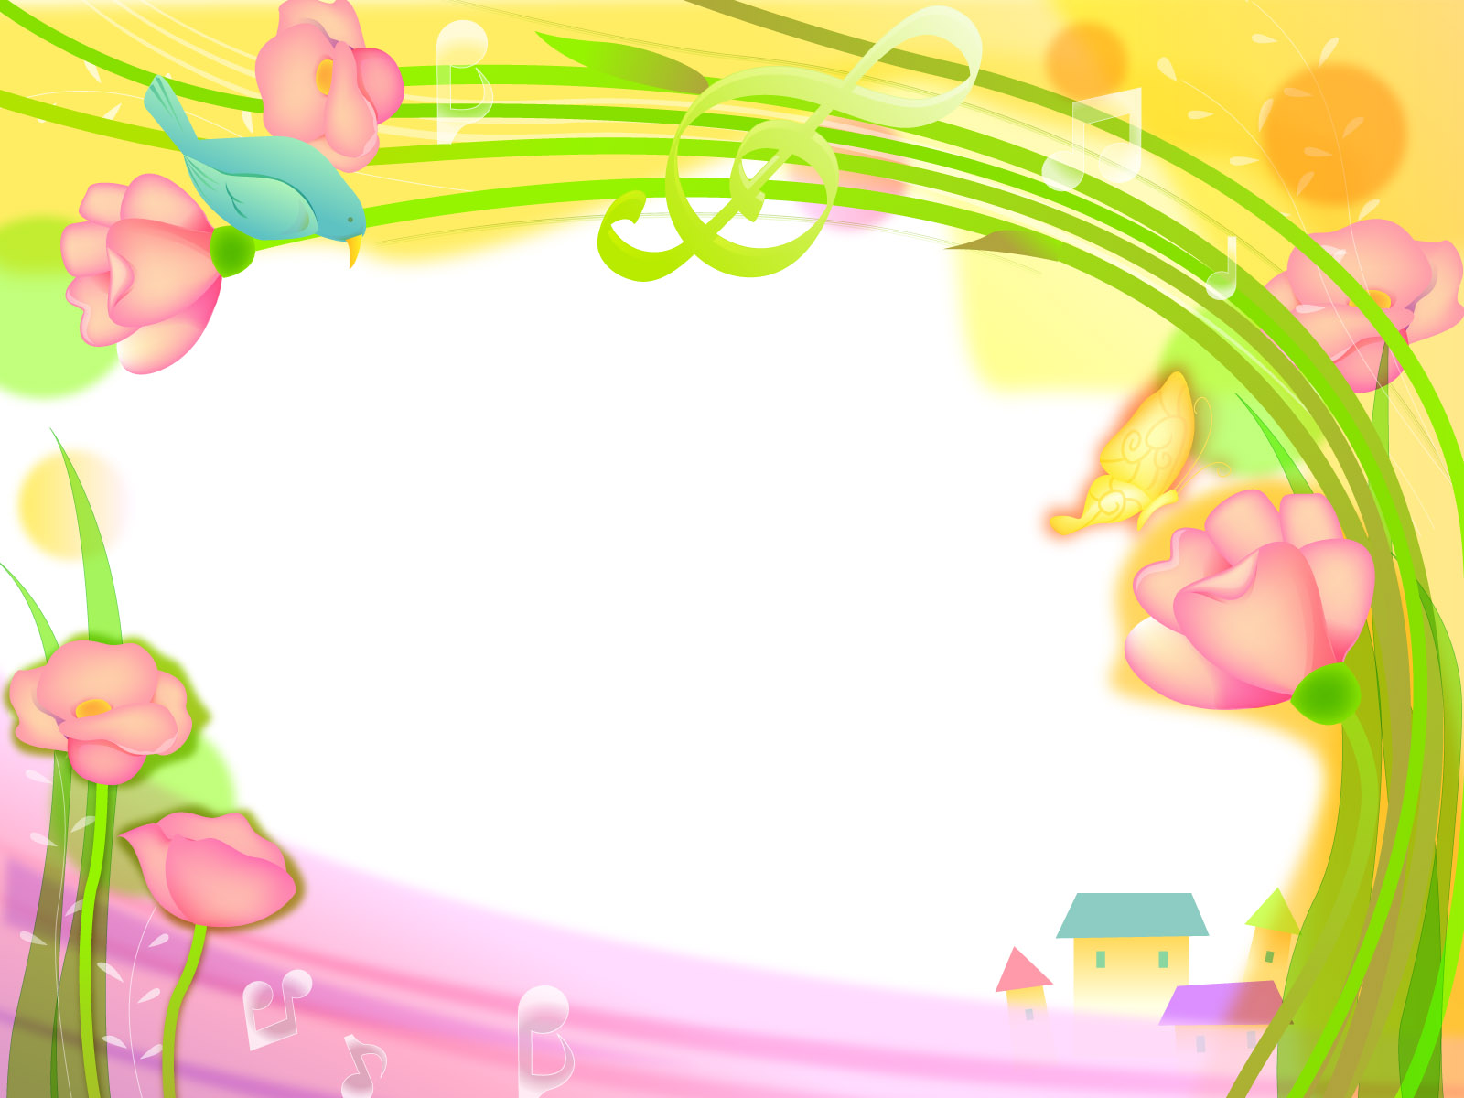
МУЗЫКОТЕРАПИЯ КАК СРЕДСТВО КОММУНИКАЦИИ ДОШКОЛЬНИКОВ
Практический опыт психокоррекционной работы средствами искусства показывает ее большой терапевтический и коррекционный эффект в работе с детьми с разными проблемами в развитии. Особое место среди арттерапевтических методик, используемых в коррекционной работе с дошкольниками с проблемами, занимает музыкотерапия.
Музыкотерапия является одним из видов арттерапии. Как псикоррекционная методика музыкотерапия отличается от музыкального воспитания целями, способами, технологией.
Музыкальное воспитание — одно из направлений художественно развития, формирования художественной культуры детей, обеспечивающее удовлетворение познавательных потребностей ребенка, расширение общего и музыкального кругозора, знакомство с музыкой как с искусством, развитие музыкально-практических навыков в восприятии, пении, движении, игре на музыкальных инструментах.
Музыкотерапия — один из видов арттерапии (терапии искусством), направленный на профилактику, психокоррекцию личностных отклонений в развитии ребенка с проблемами, где музыка пользуется как символическая форма, вспомогательное средство, основное воздействие которого нацелено на катарсис, регуляцию нарушений психосоматических и психоэмоциональных процессов, коррекцию рефлексивно-коммуникативной сферы ребенка.
Музыкотерапия организуется в индивидуальной и групповой формах. Каждая из этих форм может быть представлена в трех видах:
- рецептивной
- активной
- интегративной
Рецептивная музыкотерапия (пассивная) существует в двух видах:
- музыкопсихотерапия – решает задачи нормализации психоэмоционального состояния. Может проходить в различных формах – 1) «музыкальный сон» с последующей беседой и анализом образов (Что «снилось»?); 2) музыкально-образная медитация
- музыкосоматотерапия – лечебное воздействие музыки непосредственно на тело человека. Воздействие осуществляется в процессе прослушивания специально созданных аудиомузыкальных программ («Антистрессовая», «Бронхиальная астма», которые помогают в лечении соматических заболеваний.
Интегративная музыкотерапия – интеграция физиологии, рефлексотерапии и музыкознания – синтез музыкального и зрительного восприятия:
- музыкоцветотерапия
- музыкоизотерапия – восприятие произведений изобразительного искусства под музыку или изображение музыки в рисунке.
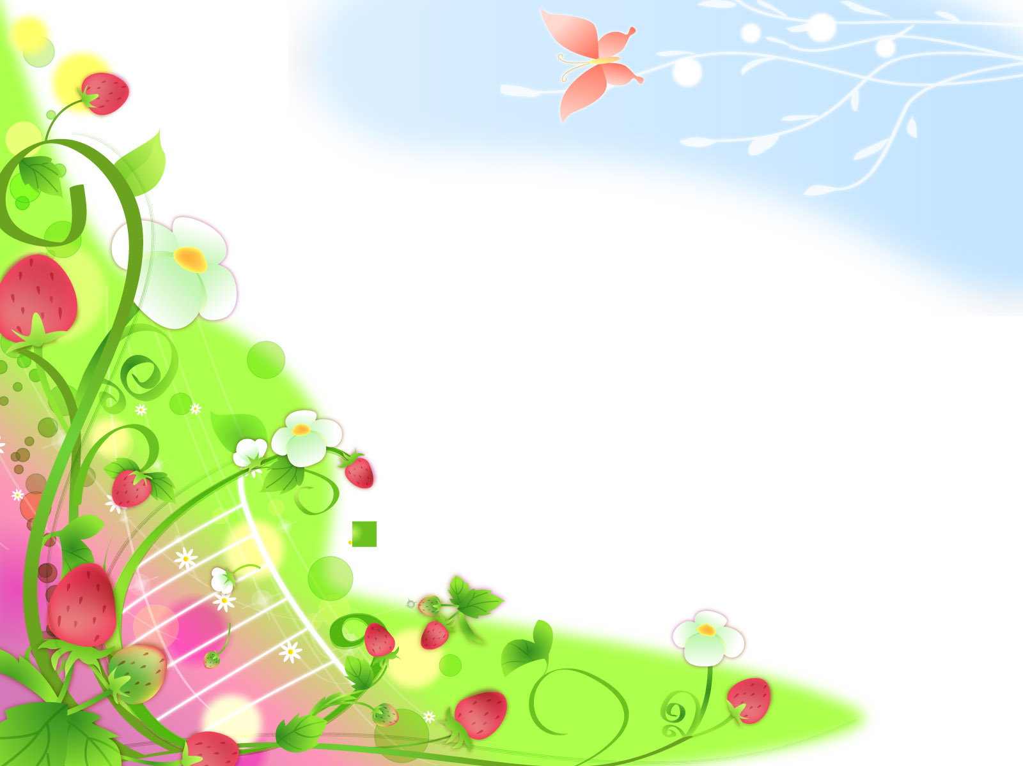
Интегративная музыкотерапия построена на синтезе музыкального и наглядно-зрительного восприятия. Сеансы строятся таким образом, что на них восприятие музыки сопровождается просмотром ярких картин природы (на картине, слайде, видеозаписи). При этом педагог предлагает ребенку как бы «шагнуть» вглубь изображения, к звенящему ручью или на солнечную лужайку, мысленно вместе с педагогом собрать большой букет полевых цветов, коснуться руками прохладной воды в ручье, расслабиться лежа на зеленой мягкой траве.
Слушание музыки и просмотр слайдов проводятся в удобной для ребенка позе в мягком уютном кресле. Наибольший эффект в интегративном музыкотерапевтическом сеансе дает сочетание музыки П. И. Чайковского, С. В. Рахманинова, И. Гайдна, В. Моцарта с показом картин природы, просторов лугов, покрытых цветами, с порхающими над ними бабочками. Органическое сочетание зрительного и слухового восприятия усиливает психокоррекционный эффект в работе с дошкольниками с проблемами в развитии.
Активная музыкотерапия – активное включение ребенка в музыкотерапевтический процесс. Характерной особенностью такого вида музыкотерапии является активное исполнительское участие ребенка в музыкотерапевтическом процессе: в пении или игре на простом музыкальном инструменте. Эффективность данного вида музыкотерапии определяется большими возможностями через музыкально-исполнительскую деятельность корректировать не только отклонения в психоэмоциональном развитии (эмоциональную лабильность, сниженный эмоциональный тонус, чувство одиночества), но и дисгармоническую самооценку, низкую степень самоприятия, проблемы в развитии коммуникативной сферы ребенка с проблемами.
Активная музыкотерапия включает следующие виды:
вокалотерапия – пение (коррекция психоэмоционального состояния, лечебно-оздоровительное воздействие) – обучение основам нижнереберно-диафрагмального дыхания. Занятия вокалотерапией проводятся как в индивидуальной, так и в подгрупповой форме. Они направлены не на овладение вокально-хоровыми навыками, а на формирование с помощью пения оптимистического настроения, умения радоваться жизни, выработку психологической устойчивости, расслабления и успокоения. С этой целью могут использоваться очень коротенькие песенки-формулы, которые способствуют гармонизации внутреннего мира ребенка посредством активной вокальной деятельности. Адаптированные песенки-формулы (из методики В. И. Петрушина) — «Формула радости», «Я хороший, ты хороший», «Колыбельная самому себе», основанные на самовнушении положительных установок, результативны в работе с дошкольниками с проблемами.
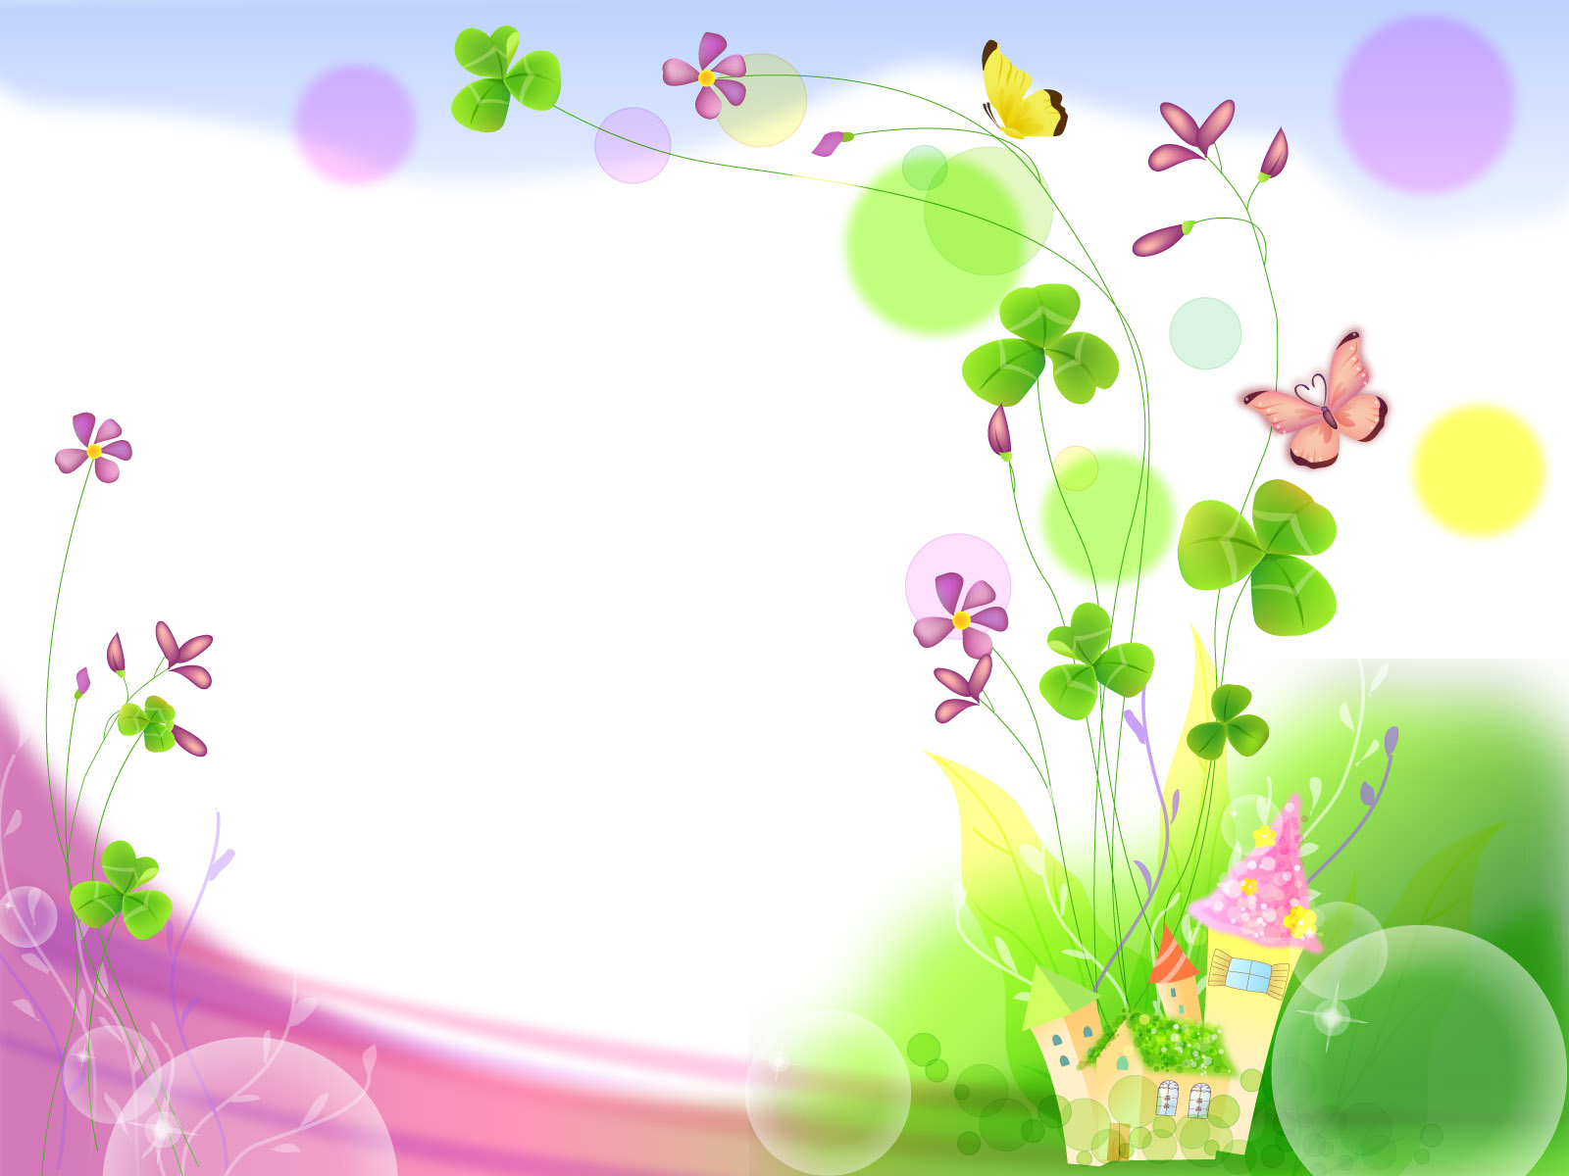
Помимо жизнеутверждающих песен-формул в сеанс с дошкольниками могут быть включены знакомые оптимистические по содержанию детские песенки, которые ребенок или ансамбль (2—5 детей) могут исполнять под «живое» музыкальное сопровождение или под фонограмму. Такой вариант является коррекционной поддержкой, дающей возможность ребенку
почувствовать уверенность в себе во время пения, наполниться положительными эмоциями.
Инструментальная музыкотерапия – игра на музыкальных инструментах. Сеансы инструментальной музыкотерапии основаны на процессе музыкального творчества, где акцент делается на уникальной роли «живой» музыки как средства коммуникации. Они требуют от психолога способности к музицированию в сочетании с выполнением задач коррекции средствами инструментальной импровизации. Для этого выбираются инструменты, которые, будучи достаточно выразительными по звучанию, могут должным образом вознаградить усилия ребенка и не требуют специальной подготовки для игры на них. Это, например, барабан, бубен, ложки, колокольчик, треугольник — такие музыкальные инструменты, которые обладают большой ритмической силой, но в, то же время передают эмоциональные нюансы.
Музыкальная импровизация с дошкольниками может проводиться на фоне звучания музыкального произведения в аудиозаписи. Это облегчает руководство процессом импровизации.
Кинезитерапия – танцетерапия, хореотерапия, коррекционная ритмика, психогимнастика.
Активное участие в музыкально-терапевтическом процессе самого ребенка, получающего возможность выразить непосредственно свое эмоциональное состояние и игрой на музыкальном инструменте, и пением, и ритмикой, танцами, приводит к разрушению имеющегося внутреннего конфликта и, как следствие, к стабилизации психоэмоционального состояния и коррекции трудностей в коммуникации с взрослыми и сверстниками.
Активная музыкотерапия во всех вариантах помогает формировать у ребенка оптимистическое, жизнеутверждающее мироощущение, с которым он мог бы жить, побеждая и радуясь. Активная музыкальная деятельность (пение, движения, игра на инструментах) обеспечивает возможность выстроить «Концепцию» в музыкально-творческом проявлении.
Музыкотерапия, применяемая в игровой, доступной форме в психокоррекционной работе дошкольников с проблемами в развитии, помогает им сформировать осознанное отношение к своим проблемам, вместе с взрослыми преодолеть их и адаптироваться к окружающей среде.
Все арттехнологии (в том числе и музыкотерапия), используемые в системе коррекционной помощи ребенку с проблемами в дошкольном учреждении, должны способствовать гармонизации личности такого ребенка и его социальной адаптации.
Цель занятий с использованием музыкотерапии – создание положительного эмоционального фона реабилитации:
- снятие фактора тревожности
- стимуляция двигательных функций
- развитие и коррекция сенсорных процессов (ощущений, восприятия, представлений) и сенсорных способностей
- растормаживание речевой функции
-развитие чувства ритма, темпа, времени
- развитие мыслительных способностей и фантазии
- развитие вербальных и невербальных коммуникативных навыков
- нормализация просодической стороны речи.
В дошкольном возрасте седативный или активизирующий эффект музыки достигается
- в музыкальном оформлении игр
- музыкальной релаксации
Музыкальная ритмика используется при лечении
- тиков
- заикания
- нарушений координации
- расторможенности
- моторных стереотипов
- дыхательных нарушений (в т.ч. и речевого выдоха)
- брадилалии и тахилалии

Особенности использования: быть строго дозирована (не громко, но и не тихо)
- использовать для прослушивания следует те произведения, которые нравятся всем детям
- лучше использовать музыкальные пьесы, знакомые детям (не должны отвлекать
- громкость звучания музыки должна внимание новизной)
- продолжительность прослушивания должна составлять не более 10 минут одновременно
Музыкотерапия ориентирует педагога на сотрудничество с ребенком, на интеграцию различных видов художественной деятельности.
Поэтому музыкотерапию, как метод коррекции, рекомендуется использовать не только на музыкальных, но и на физкультурных занятиях, на утренней гимнастике, бодрящей гимнастике после дневного сна, на вечерах досуга, на занятиях по развитию речи, изобразительной деятельности, в повседневной деятельности, самостоятельных играх и т.д.
Таким образом, каждый педагог может использовать данные упражнения в сочетании с другими играми и упражнениями, «конструировать» из отдельных композиций необходимую форму занятий.
Все элементы упражнений по музыкотерапии дают возможность использовать их не только как средство развития музыкальных и двигательных способностей детей на занятиях ритмикой, но и как игровой тренинг психических процессов: внимания, памяти, воли, творческого воображения и фантазии, а так же, как средство расслабления, переключения внимания или повышения психофизического тонуса и т.д., в самых различных формах организации педагогического процесса в
детском саду.
Если воспитатель имеет определенный навык, он может за считанные минуты снять умственную усталость, взбодрить, раскрепостить, повысить настроение, сконцентрировать внимание.
Например, на занятиях с высокой умственной нагрузкой и малой подвижностью следует использовать танцевальные композиции в качестве физкультминуток. Использование композиций на основе быстрой, веселой музыки позволяет поднять настроение детей, активизировать их внимание.
Занятия по музыкотерапии строятся по определенной схеме:
- Разминка. Двигательные и ритмические упражнения.
- Основная часть. Восприятие музыки.
- Музыкальная релаксация. Аутотренинг.
В занятие включаю различные виды музыкальной деятельности детей: пение, слушание, музыкально- ритмические движения, игры на музыкальных инструментах и обязательно элементы театрализации.
В результате поисков родилась концепция музыкально-рациональной терапии.
Переработав и упростив этот материал, я, использую его в своей работе. Проводя итоговую диагностику, с уверенностью могу сказать, что дети, у которых наблюдалась двигательная расторможенность (гиперактивная), боязливые, замкнутые, дети с определёнными нарушениями деятельности, нервной системы, нуждающиеся в коррекции психоэмоциональной сферы - полностью менялись. В процессе музыкального творчества – импровизации на заданные темы, ребёнок познаёт самого себя, свои способности и возможности, у него формируются навыки невербального, чувственного контакта с окружающим миром. И именно это делает ребенка более здоровым и счастливым.
Используемый материал на занятиях по музыкотерапии.
Танец, мимика, жест, как и музыка, является одним из древнейших способов выражения чувств и переживаний. Помимо того, что они снимают нервно – психическое напряжение, помогают ребёнку быстро и легко установить дружеские связи с другими детьми группы, воспитателем, а это также дает определённый психотерапевтический эффект.
Двигательные упражнения
- «Прогулка по сказочному лесу» (Н. Римский-Корсаков, ария Февронии из оперы «Сказание о невидимом граде Китеже»).
Шаги в медленном темпе, представлял вокруг себя красивый пейзаж и показывая жестами другим детям великолепие природы.
- « Праздничный марш» (Н. Римский-Корсаков, вступление к опере «Сказка о царе Салтане»). Представить себя идущим на праздник. Идти уверенным, решительным шагом.
- «Крадущаяся кошка» (Д. Пучинни, Вальс музетты из оперы «Богема»). Движения по кругу, шагая на «раз», каждого такта. Движения плавные, тяжесть корпуса переносится постепенно с одной ноги на другую.
- «Порхающая бабочка» (А. Дворжак, юмореска). Лёгкие пружинистые шаги, с взмахом рук изображая бабочку.
- «Любование цветком» (Н. Шопен, Вальс №7) Дети передают, по кругу на каждый такт вальса цветок, любуясь им.
- «Вождение за нос»

Ритмические упражнения
Главная особенность муз – ритмических упражнений – это акцентирование внимания не столько на внешнюю сторону обучения ритмическим движениям, сколько на анализе внутренних процессов: сенсорных, мыслительных, эмоциональных. На развитии и тренировке психических процессов, развитии восприятия, внимания, мышления, умении выражать различные эмоции в мимике и пантонемии, построена программа по ритмической пластике Буренина. Все музыкально – ритмические композиции этой программы мы используем в своей работе. Все они развивают способность к самовыражению в движении. Дети учатся владеть собственным телом, тонкости музыкального восприятия, нестандартному мышлению, психологической свободе. Для занятий музыкотерапией можно рекомендовать музыкально – ритмические композиции из «Ритмической мозаики», «Три поросёнка», «Цирковые лошадки», «Дети и природа», «Два барана», «Танцуйте сидя».

Восприятие музыки.
Для того чтобы музыка подействовала на ребёнка его необходимо для этого специально настроить и подготовить. Эта настройка заключается в том, что надо сесть в удобной позе, расслабиться и сосредоточиться на звуках музыки. Восприятие музыки заключается в обучении распознавать эмоции. Любая музыка – это всегда чувства, эмоции, переживания.

Тема «Настроение, чувства в музыке», которая входит в программу «Музыкальные шедевры» О.П. Радыновой, является очень важной для понимания детьми музыки как вида искусства передающего настроения,
чувства.
Для слушания на занятиях музыкотерапии и релаксации, предлагаю следующие темы: «Раздумье» С. Майкопова и «Первая потеря» Р. Шумана, «В церкви» П. Чайковского, «Аве Мария» И. Шуберта, «Порыв» Р. Шумана, «Разлука» М. Глинки, «Утренняя молитва» П. Чайковского, «Шутка» С.И. Баха, «Юмореска» П. Чайковского.
Названия этих произведений отражают настроение, передаваемое в музыке. Дети учатся понимать чувства, различать оттенки настроения, учатся сопереживать, радоваться, заряжаться положительными эмоциями.
Не случайно, врачи - физиологи ставят знак равенства между здоровьем физическим и психическим при условии погружения ребенка в атмосферу душевного подъема обязательно связанного с положительными эмоциями. А музыка - это всегда только положительные эмоции.
Дыхательные упражнения.
Любое переживание, а у детей особенно, будь то радость, порыв гнева, в конце концов, заканчиваются напряжением какой либо группы мышц и при помощи дыхательных упражнений можно ослабить эту мышечную напряженность.
Дыхательные упражнения помогают снять психоэмоциональное напряжение, быстро и легко установить межличностные отношения детей в группе. Этим упражнениям мы даем образное название, что улучшает качество представления о том, как их надо выполнять.
- «Привет солнцу»- тонизирующее дыхание.
I. Медленно вдох в живот, грудь и бронхи, постепенно поднимаются локти, кисти свободно висят.
II. Сильный выдох на слог «ха», кисти от уровня лица разворачиваются и выбрасываются вверх, затем руки медленно опускаются.
- «Не доеная корова »- снимает мышечный зажим на уровне горла и шеи.
Вдох одновременно через нос и рот, затем петь, мычать любую мелодию на выдохе через нос, нижняя челюсть при этом опущена.
В заключении, можно акцентировать выдох, выталкивая оставшийся воздух мышцами живота.
- «Сытая лошадь»- расслабление мышц лица и головы.

Упражнение построено на имитации продолжительного фырканья лошади. При выдохе через рот нужно постараться ослабить все мышцы лица, чтобы они свободно вибрировали под воздействием свободно проходящего воздуха.
3«Аромат роз» - расслабляющее дыхание.
Представить перед собой большой и красивый букет роз и вдыхать воображаемый аромат цветов.
- «Засыпающий цветок»- успокаивающее дыхание в пропорции 1+3. На одну четверть - вдох, на три четверти - выдох. Мысленно представлять себя цветком, закрывающим на ночь свои лепестки в бутон.
- «Парад войск»- инсценировка с целью эмоциональной разрядки и активизации тонуса в крике.
Дети выстраиваются в шеренгу представляя себя в роли солдат на параде. Учатся отвечать на приветствие сильным троекратным «Ура!»

Музыкальная релаксация.
Данные упражнения направлены на коррекцию психо-эмоциональной сферы ребенка, на приобретение навыков расслабления.
При выполнении данных упражнений важно, отвлечь ребенка от травмирующих переживаний и помочь ему при помощи музыки увидеть всю красоту мира. Все упражнения комментируются педагогом под определенную музыку, вызывая различные эмоции.
Например:
- Упражнение для активизации жизненных сил «Энергия» (для гипоактивных детей), муз. М. Равеля. Павана; Болеро.
- Упражнение для расслабления, снятия раздражительности (для гиперактивных детей), муз. Д. Шостаковича из фильма «Овод».
- Упражнение, формирующее оптимистическое настроение «Радость жизни»
муз. Ж. Бизе. Юношеская симфония, танцевальная музыка из оперетт Р. Штрауса, И Кальмана, Ф. Легара.
4. Упражнение, формирующее отношение к миру «Любимая мама» муз. Ф. Шопена.
Ноктюрн.
5. Упражнение, на преодоление чувства стыда и застенчивости. «Я все умею» муз. И. Брамса. IV симфония. Ф. Лист. Прелюдия. И т. д.
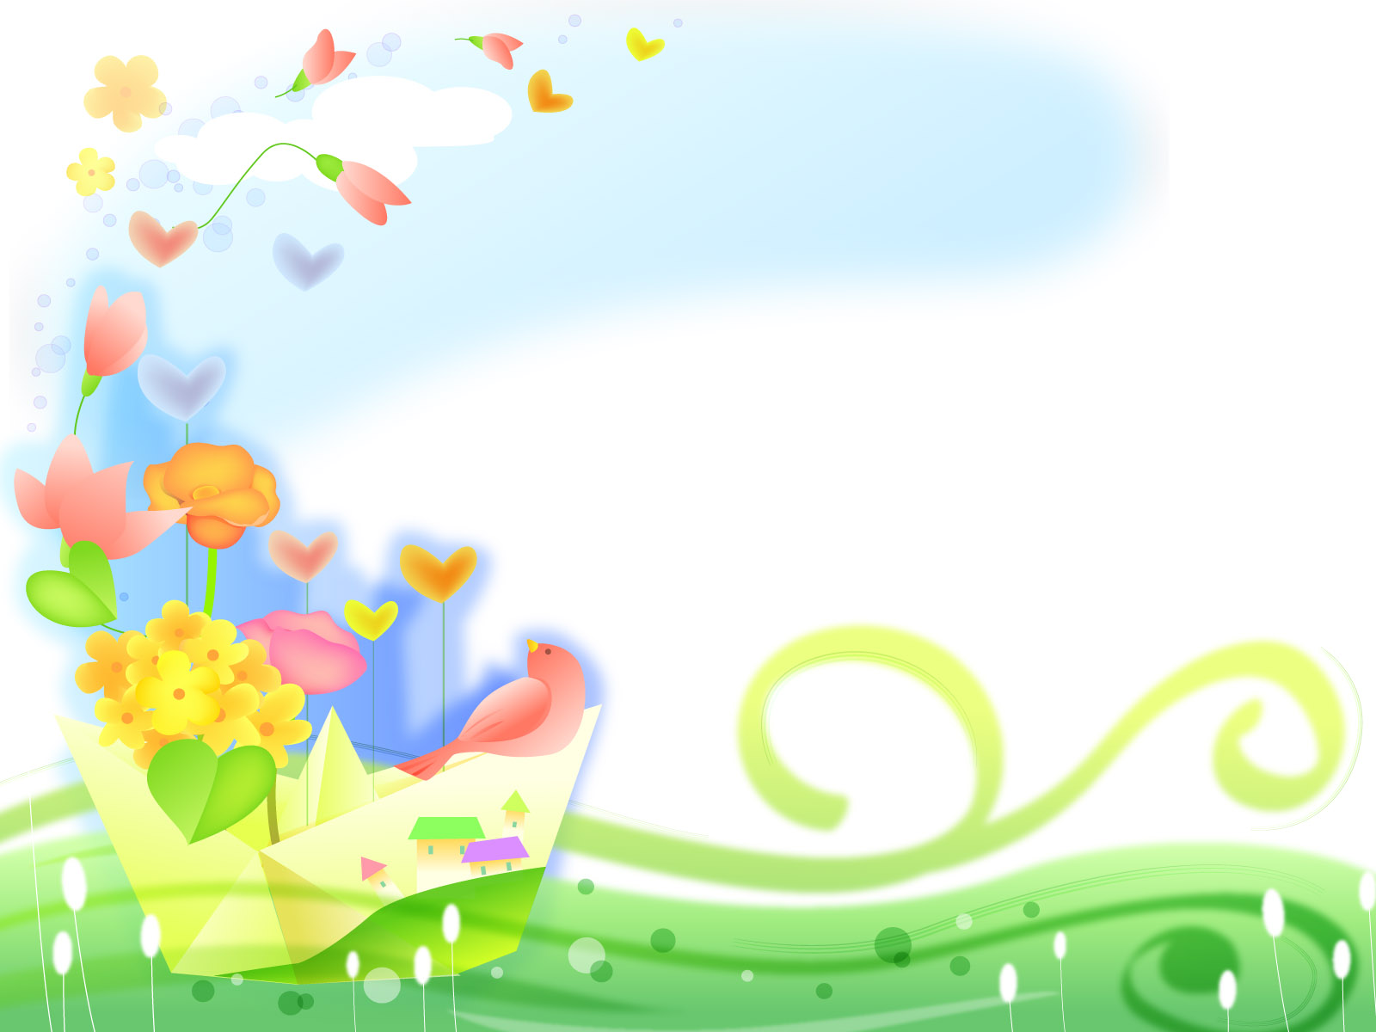
Предлагаю вашему вниманию фрагмент занятия с использованием музыкотерапии.
Тема: «Зимние забавы».
Цель: Развивать моторные функции, пантомимику, мимику, коммуникативные умения в процессе деятельности детей.
Воспитывать личностные качества: активность, самостоятельность, творчество.
Развивать динамические способы общения: легкости вступления в контакт, инициативности, готовности к общению;
1.часть. Ритуал приветствия «Давайте поздороваемся».
Дети передвигаются по комнате при смене музыки поздороваться с большим числом играющих.
- хлопок в ладоши – пожать руки;
- звонок - локтями;
- два хлопка - погладит спинку партнеру.
Речь с движением «Зимние забавы»
Педагог читает стихотворение и предлагает детям выполнить описываемые в нем движения.
Мы зимой в снежки играем,
По сугробам мы шагаем,
И на лыжах мы бежим,
На коньках по льду летим,
И снегурку лепим мы,
Гостью-зиму любим мы.
Ритмическое упражнение.
Дыхательное упражнение « Снежинки и ветерок».
Дети делятся на две команды «снежинки» и «ветерок». Музыка Чайковского «Вальс белых хлопьев». Звучит музыка «снежинки» летают, кружатся. Вторая группа играет в колокольчики. Музыка звучит тихо – «ветерок проснулся», на выдохе произносят «ш-ш-ш-ш» и «снежинки» оседают, прячутся. Повторить 2-3 раза, затем дети в командах меняются.

2. Пение. Хоровод «Новогодний».

Подвижная игра «Снежки».
Дети сминают бумагу, чтобы получился снежок, делятся на две команды.

Звучит музыка, дети бросаются снежками, по окончании музыки считают, сколько снежков на каждой стороне. Где меньше, та команда выигрывает.
Релаксация «Снеговик».
Педагог: Дети, представьте, что вы снеговики, У снеговика есть голова, руки, туловище и стоит он на крепких ногах (все мышцы напряжены). Прекрасное утро, светит солнце. Вот оно начинает припекать, и снеговик чувствует, что тает. Сначала голова, потом одна рука, затем другая. Постепенно начинает таять туловище. Снеговик превращается в лужу, растекается по асфальту (дети расслабляют все группы мышц и ложатся на ковер).
Музыка релаксации
3.Ритуал прощания «Солнечные лучики».
К солнцу потянулись, лучики взяли,
К сердцу прижали, людям отдали, и улыбнулись.
Протянуть руки вперед и соединить их в центре круга. Тихо постоять, пытаясь почувствовать себя теплым солнечным лучом.

